Проект - ПАСЕКА

Назначение базы данных – учет всех материальных ценностей связанных с ведением пасеки

* Инвентарь
* Инструменты
* Готовая продукция

**Инвентарь:**

* Ульи
  + Дно
  + Корпус1
  + Корпус2
  + …
  + Корпус N
  + Подкрышник
  + Крышка
* Рамки
  + Верхняя планка
  + Нижняя планка
  + Боковая планка 1
  + Боковая планка 2

Ульи и Рамки представляют собой некую сущность, образованную из более простых объектов.

Основные атрибуты: Описание, Количество (для улья это количество входящих в него корпусов), Место хранения, Состояние

Единица измерения: штуки

**Инструменты**

* Костюм пчеловода
* Маска
* Дымарь
* Стамеска
* Вилка
* Нож
* Медогонка

Относительно данного блока особенностей нет. Любой предмет данной группы – штучный предмет

Основные атрибуты: Описание, Место хранения, Количество.

Единица измерения: штуки

**Готовая продукция**

* Мед
* Воск
* Прополис
* Пыльца

В отличии от инструментов и инвентаря ключевые параметры дата производства и срок хранения которые необходимо отслеживать и, в зависимости от их значений, принимать относительно продукта те или иные решения решения.

Основные атрибуты: Описание, Место хранения. Количество, Дата производства, Срок хранения

Единица измерения: граммы

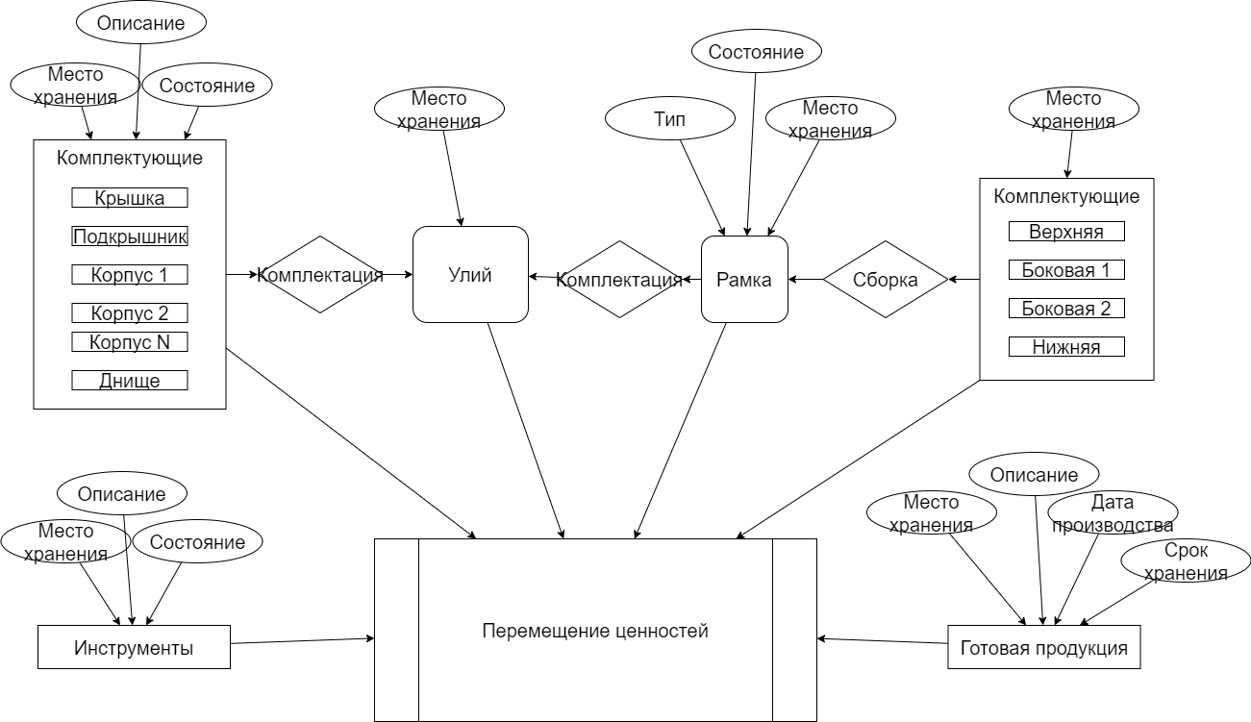

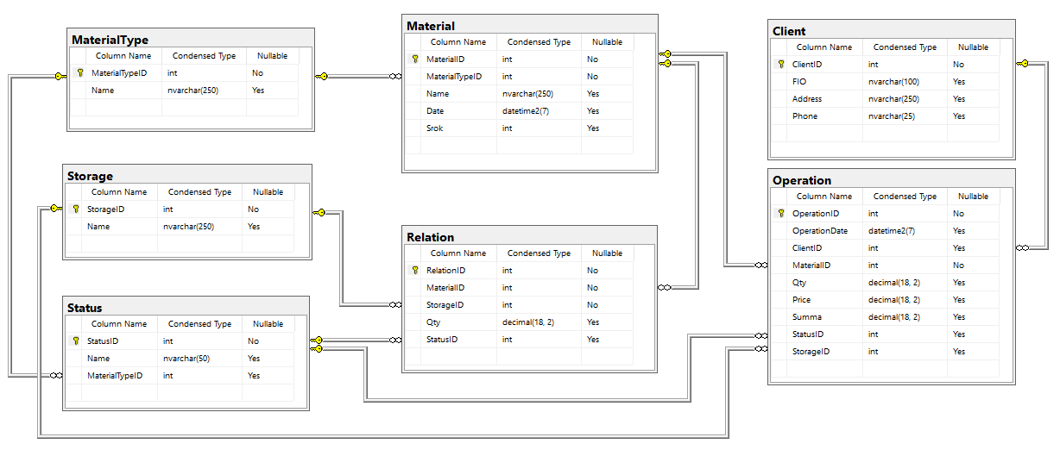

**Таблица MaterialType**

Предназначена для группировки материальных ценностей

По приведенной концептуальной схеме можно выделяются шесть групп:

* - инструменты
* - улей
* - рамка
* - комплектующие для улья,
* - комплектующие для рамок,
* - готовая продукция

Структура таблицы

|  |  |  |  |  |  |
| --- | --- | --- | --- | --- | --- |
| **Column_name** | **Type** | **Length** | **Prec** | **Scale** | **Nullable** |
| MaterialTypeID | int | 4 | 10 | 0 | no |
| Name | nvarchar | 500 |  |  | yes |

**Таблица Storage**

Места хранения материальных ценностей

Структура таблицы

|  |  |  |  |  |  |
| --- | --- | --- | --- | --- | --- |
| **Column_name** | **Type** | **Length** | **Prec** | **Scale** | **Nullable** |
| StorageID | int | 4 | 10 | 0 | no |
| Name | nvarchar | 500 |  |  | yes |

**Таблица Status**

Таблица состояний объектов базы данных

* Для таблицы Orders это статусы исполнения заказов по продажам и поставкам
* Для таблицы Material это состояние материальных ценностей: иневентарь Новый/Используется/Требует ремонта

Структура таблицы

|  |  |  |  |  |  |
| --- | --- | --- | --- | --- | --- |
| **Column_name** | **Type** | **Length** | **Prec** | **Scale** | **Nullable** |
| StatusID | int | 4 | 10 | 0 | no |
| Name | nvarchar | 100 |  |  | yes |
| MaterialTypeID | int | 4 | 10 | 0 | yes |

**Таблица Material**

Предназначена для хранения информации по всем материальным ценностям.

* - инвентарь используемый в работе: медогонка, стамески, вилки, фляги, и т.д
* - комплектующие для ульев: дно, корпус, крышка, подкрышник
* - ульи (в сборе)
* - комплектующие для рамок (верхняя/нижняя планки, боковинки)
* - рамки (в сборе)
* - готовая продукция мёд, воск, прополис и т.д.

Под каждый подпункт создать отдельную таблицу не вижу необходимости. Ограничимся группировкой по MaterialType.

Структура таблицы

|  |  |  |  |  |  |
| --- | --- | --- | --- | --- | --- |
| **Column_name** | **Type** | **Length** | **Prec** | **Scale** | **Nullable** |
| MaterialID | int | 4 | 10 | 0 | no |
| MaterialTypeID | int | 4 | 10 | 0 | no |
| Name | nvarchar | 500 |  |  | yes |
| Date | datetime2 | 8 | 27 | 7 | yes |
| Srok | int | 4 | 10 | 0 | yes |

**Таблица Relation**

Таблица связей между объектами системы.

Предназначена для хранения количественных характеристик материальных ценностей, их состояния и мест хранения.

|  |  |  |  |  |  |
| --- | --- | --- | --- | --- | --- |
| **Column_name** | **Type** | **Length** | **Prec** | **Scale** | **Nullable** |
| RelationID | int | 4 | 10 | 0 | no |
| MaterialID | int | 4 | 10 | 0 | no |
| StorageID | int | 4 | 10 | 0 | no |
| Qty | decimal | 9 | 18 | 2 | yes |
| StatusID | int | 4 | 10 | 0 | yes |

**Таблица Client**

Список контактов поставщиков и покупателей, их адреса и телефоны.

Структура таблицы

|  |  |  |  |  |  |
| --- | --- | --- | --- | --- | --- |
| **Column_name** | **Type** | **Length** | **Prec** | **Scale** | **Nullable** |
| ClientID | int | 4 | 10 | 0 | no |
| FIO | nvarchar | 200 |  |  | yes |
| Address | nvarchar | 500 |  |  | yes |
| Phone | nvarchar | 50 |  |  | yes |

**Таблица Operation**

Таблица движения материальных ценностей.

Предполагается ведение:

* Информации по реализации готовой продукции с указанием: заказчика, объема, цены, общей стоимости, статус заказа (принят/укомплектован/исполнен). Цена > 0
* Текущих расходов (приобретение пчелопакетов, инфентаря, тары) с указанием: поставщика, объема, цены, статуса (оформлен/оплачен/исполнен). Цена < 0
* Перемещения материальных ценностей с указанием ссылки на материальный объект, место хранения и количества.

Каждому перемещению со склада на склад будет соответствовать две записи, отличающиеся только значением Qty.

Qty < 0 – снятие с учета ценности

Qty > 0 – принятие на учет ценности

Структура таблицы

|  |  |  |  |  |  |
| --- | --- | --- | --- | --- | --- |
| **Column_name** | **Type** | **Length** | **Prec** | **Scale** | **Nullable** |
| OperationID | int | 4 | 10 | 0 | no |
| OperationDate | datetime2 | 8 | 27 | 7 | yes |
| ClientID | int | 4 | 10 | 0 | yes |
| MaterialID | int | 4 | 10 | 0 | no |
| Qty | decimal | 9 | 18 | 2 | yes |
| Price | decimal | 9 | 18 | 2 | yes |
| Summa | decimal | 9 | 18 | 2 | yes |
| StatusID | int | 4 | 10 | 0 | yes |
| StorageID | int | 4 | 10 | 0 | yes |